517运营商满意度问卷分析

本次调查旨在了解“提速降费”是否真正为消费者带来变化和影响，通过本次问卷，为大家从了解消费者心中所想，有了更深的体会。问卷结果如下：

1、运营商占比及人数如下：
仅使用移动的占比35.31%
仅使用联通的占比23.22%
仅使用电信的占比8.63%
同时使用移动和电信占比12.98%
同时使用移动和联通占比9.38%
同时使用电信和联通占比2.59%
同时使用三家运营商的用户占比7.88%

2、年龄分布如下
运营商 | 20-30岁 | 30-40岁 | 40-50岁 | 50岁+
 | 占比 | 占比 | 占比 | 占比
移动 | 44.80% | 46.91% | 6.98% | 1.31%
电信 | 37.99% | 48.42% | 11.51% | 2.08%
联通 | 50.12% | 41.84% | 6.53% | 1.51%

3、每月话费使用情况
运营商 | 50元以内 | 50-100元 | 100-200元 | 200元+
 | 占比 | 占比 | 占比 | 占比
移动 | 24.12% | 50.19% | 20.14% | 5.55%
电信 | 13.3% | 45.97% | 31.1% | 9.63%
联通 | 20.57% | 48.25% | 23.68% | 7.51%
合计 | 21.55% | 48.22% | 23.71% | 6.52%

4、选择运营商时，消费者最在意的是什么（多选题）
网络质量 74.09%
资费高低 56.79%
服务态度及便捷度 54.68%
品牌好感度 27.58%

5、功能大比拼
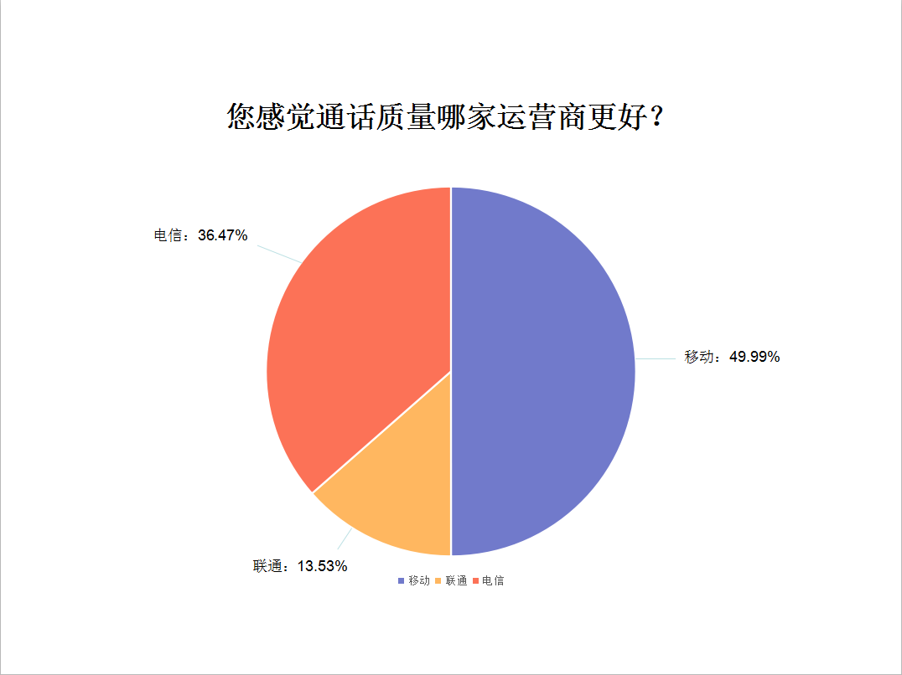

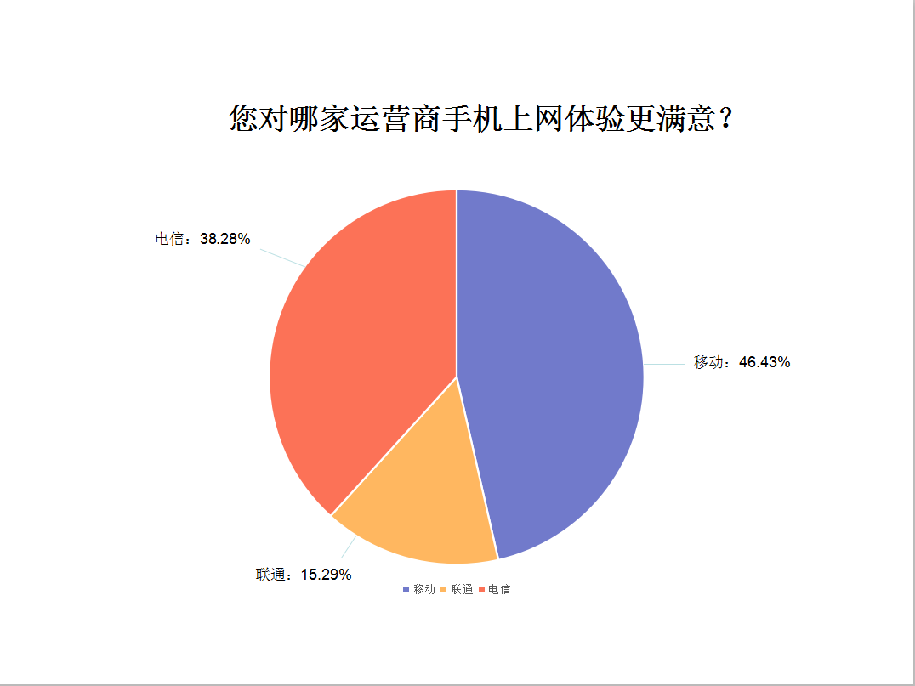
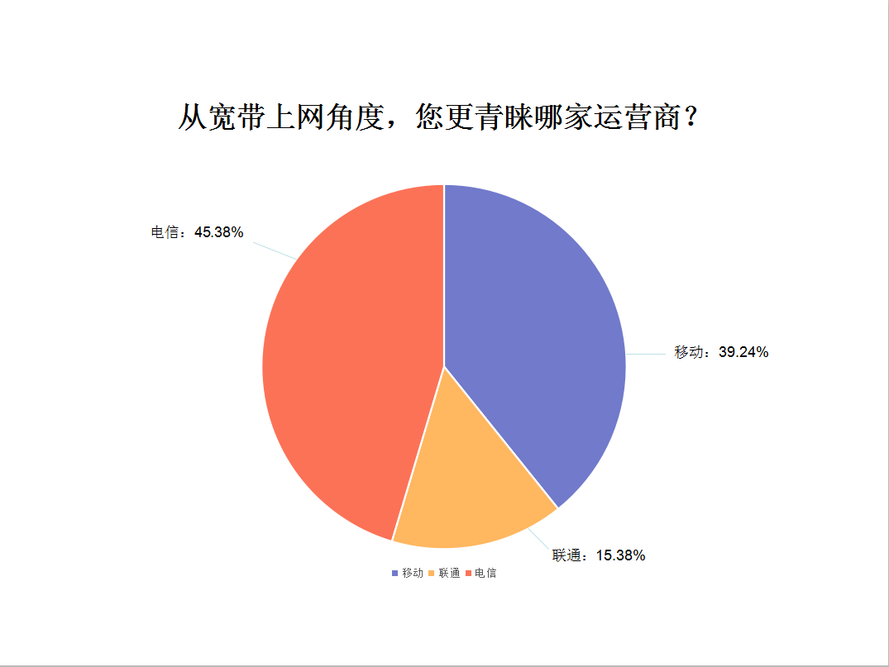

6、携号转网全面开放，哪家运营商最得人心
电信的忠实用户占比65.65%；想要转网移动的占比为23.48%；想要转网联通占比为12.85%；
移动的忠实用户占比63%；想要转网电信的占比为24.16%；想要转网联通的占比为23.48%；
联通的忠实用户占比48.31%；想要转网移动的占比为31.61%；想要转网电信的占比为24.16%。

以上问卷数据涉及多选题，且提取数据受及时刷新数据的影响，仅供参考，谢谢！

